TRƯỜNG ĐẠI HỌC SÀI GÒN


KHOA CÔNG NGHỆ THÔNG TIN

BÁO CÁO
THỰC HÀNH: LAB 5
Môn học: Trí tuệ nhân tạo nâng cao
Giảng viên hướng dẫn: Đỗ Như Tài
Nhóm lớp học: Nhóm 01 (Thứ 2, từ tiết 1 đến tiết 5 )
Sinh viên thực hiện: Nguyễn Văn An MSSV: 3122410004
Lý Minh Phát MSSV: 3122410294
Lê Khánh Hoàng MSSV: 3122410125
Lê Quốc Nam MSSV: 3122410247

TP.HCM, ngày 12 tháng 10 năm 2025

Mục lục

Mục lục 2
N-QUEEN 3
Task 1: Steepest-ascend Hill Climbing Search 3
Task 2: Stochastic Hill Climbing 1 4
Task 3: Stochastic Hill Climbing 2 6
Task 4: Hill Climbing Search with Random Restarts 8
Task 5: Simulated Annealing 9
N-Squeen 10
Task 1: Steepest-ascend Hill Climbing Search 10
Task 2: Stochastic Hill Climbing 1 14
Task 3: Stochastic Hill Climbing 2 17
Task 4: Hill Climbing Search with Random Restarts 18
Algorithm Convergence 33
Problem Size Scalability 34
Exploring other Local Moves Operators 36
CSP- graph coloring 39
1. Định nghĩa Vấn đề, Bài toán 39
2. Phương Pháp làm, Cách hoạt động, Ý tưởng của các Thuật toán 40
3. GIẢI THÍCH code hoạt động 42

N-QUEEN

Task 1: Steepest-ascend Hill Climbing Search
Thuật toán Steepest-Ascent Hill Climbing là một biến thể của thuật toán Hill Climbing – một phương pháp tìm kiếm cục bộ (local search) dựa trên heuristic. Ý tưởng của nó trong N-Queens như sau:
- Bắt đầu từ một trạng thái ban đầu ngẫu nhiên: Tạo một bàn cờ ngẫu nhiên với N con hậu, mỗi cột có đúng một con hậu (để tránh xung đột cột), nhưng có thể có xung đột hàng hoặc đường chéo.
- Định nghĩa hàm mục tiêu (objective function): Sử dụng số lượng xung đột giữa các con hậu làm đo lường chất lượng trạng thái. Mục tiêu là giảm thiểu số xung đột này xuống 0 (giải pháp tối ưu).
- Di chuyển cục bộ (local moves): Một di chuyển cục bộ là thay đổi vị trí của một con hậu trong một cột cụ thể sang một hàng khác (giữ nguyên quy tắc một cột một hậu).
- Chọn di chuyển tốt nhất (steepest ascent/descent): Không chọn di chuyển ngẫu nhiên như Hill Climbing cơ bản, mà đánh giá tất cả các di chuyển cục bộ có thể (cho mọi cột và mọi hàng thay thế), tính toán hàm mục tiêu cho từng di chuyển, và luôn chọn di chuyển dẫn đến trạng thái tốt nhất (ít xung đột nhất).
- Lặp lại quá trình: Tiếp tục di chuyển đến trạng thái tốt nhất trong số các hàng xóm (neighbors) cho đến khi không còn di chuyển nào cải thiện được hàm mục tiêu (đạt cực tiểu cục bộ – local minimum). Nếu số xung đột bằng 0, đó là giải pháp; nếu không, thuật toán có thể bị kẹt ở cực tiểu cục bộ và cần khởi động lại (restart) để tìm giải pháp tốt hơn.
Ưu điểm và hạn chế:
Thuật toán đơn giản, hiệu quả cho không gian tìm kiếm lớn, nhưng có thể bị kẹt ở cực tiểu cục bộ (không phải giải pháp tối ưu toàn cục). Trong N-Queens, nó thường hiệu quả cho N nhỏ đến trung bình (như N=8), nhưng với N lớn, cần các biến thể như Simulated Annealing hoặc Genetic Algorithms để tránh cục bộ.
Thuật toán này giống như "leo đồi" một cách dốc nhất: luôn chọn hướng dốc nhất để tiến lên (hoặc xuống nếu giảm thiểu), thay vì chọn ngẫu nhiên.

Task 2: Stochastic Hill Climbing 1
Stochastic Hill Climbing là một biến thể của thuật toán Hill Climbing, được thiết kế để giải quyết bài toán N-Queens (đặt N con hậu trên bàn cờ N x N sao cho không con hậu nào tấn công lẫn nhau). Ý tưởng chính của thuật toán này trong bài toán N-Queens bao gồm:
- Bắt đầu từ trạng thái ngẫu nhiên: Tương tự Steepest-Ascent Hill Climbing, thuật toán khởi tạo một bàn cờ ngẫu nhiên với N con hậu, mỗi cột có đúng một con hậu (đảm bảo không xung đột cột), nhưng có thể có xung đột hàng hoặc đường chéo.
- Hàm mục tiêu: Sử dụng số lượng xung đột (attacks) giữa các con hậu làm thước đo chất lượng trạng thái. Mục tiêu là giảm số xung đột xuống 0 (giải pháp tối ưu).
- Di chuyển cục bộ (local moves): Một di chuyển cục bộ là thay đổi vị trí của một con hậu trong một cột sang một hàng khác, giữ nguyên quy tắc một cột một hậu.
- Chọn ngẫu nhiên từ các di chuyển cải thiện: Khác với Steepest-Ascent Hill Climbing (chọn di chuyển tốt nhất), Stochastic Hill Climbing:
  - Xác định tất cả các trạng thái hàng xóm (neighbors) có số xung đột thấp hơn trạng thái hiện tại.
  - Chọn ngẫu nhiên một trạng thái trong số các trạng thái hàng xóm cải thiện này, thay vì luôn chọn trạng thái có số xung đột thấp nhất.
- Lặp lại quá trình: Tiếp tục chọn ngẫu nhiên một di chuyển cải thiện cho đến khi:
  - Không còn di chuyển nào cải thiện được (đạt cực tiểu cục bộ – local optimum).
  - Tìm được giải pháp (số xung đột = 0).
Tính ngẫu nhiên (stochastic): Việc chọn ngẫu nhiên một di chuyển cải thiện giúp thuật toán tránh bị kẹt ở một số cực tiểu cục bộ nhất định, vì nó không luôn đi theo hướng "dốc nhất". Điều này làm tăng khả năng thoát khỏi các cực tiểu cục bộ so với Steepest-Ascent Hill Climbing, mặc dù vẫn có thể không tìm được giải pháp toàn cục.
Ưu điểm và hạn chế:
- Ưu điểm: Đơn giản, nhanh hơn Steepest-Ascent Hill Climbing (vì không cần đánh giá và so sánh tất cả hàng xóm để tìm cái tốt nhất), và tính ngẫu nhiên giúp tránh một số cực tiểu cục bộ.
- Hạn chế: Vẫn có thể bị kẹt ở cực tiểu cục bộ, và việc chọn ngẫu nhiên có thể làm chậm quá trình hội tụ đến giải pháp tối ưu so với Steepest-Ascent. Với N lớn, có thể cần chạy lại nhiều lần hoặc kết hợp với các kỹ thuật khác (như Simulated Annealing).
Thuật toán này giống như "leo đồi" nhưng thay vì luôn chọn con đường dốc nhất, nó chọn ngẫu nhiên một con đường đi lên (cải thiện), giúp tăng tính khám phá trong không gian tìm kiếm.

Task 3: Stochastic Hill Climbing 2
Ý tưởng:
- Bắt đầu từ trạng thái ngẫu nhiên: Tạo một bàn cờ ngẫu nhiên với N con hậu, mỗi cột có một con hậu (đảm bảo không xung đột cột).
- Hàm mục tiêu: Sử dụng số lượng xung đột (attacks) giữa các con hậu (trên cùng hàng hoặc đường chéo) làm thước đo chất lượng trạng thái. Mục tiêu là giảm xung đột xuống 0.
- Di chuyển cục bộ: Thay đổi vị trí của một con hậu trong một cột sang một hàng khác.
- Chọn ngẫu nhiên một hàng xóm cải thiện: Thay vì đánh giá tất cả các trạng thái hàng xóm như Stochastic Hill Climbing 1, thuật toán này:
  - Tạo ngẫu nhiên một trạng thái hàng xóm (bằng cách chọn ngẫu nhiên một cột và một hàng mới cho con hậu trong cột đó).
  - Nếu trạng thái này có số xung đột thấp hơn trạng thái hiện tại, chấp nhận ngay lập tức và chuyển sang trạng thái mới.
  - Nếu không cải thiện, tiếp tục tạo một hàng xóm ngẫu nhiên khác.
- Dừng lại:
  - Khi không tìm được trạng thái cải thiện sau một số lần thử nhất định (ví dụ, x lần thử), coi như đạt cực tiểu cục bộ (local optimum).
  - Hoặc khi tìm được giải pháp (số xung đột = 0).
Ưu điểm: Rất hiệu quả khi không gian trạng thái lớn (như trong N-Queens với N lớn), vì không cần đánh giá toàn bộ hàng xóm, tiết kiệm thời gian tính toán.
Hạn chế: Việc chọn ngẫu nhiên một hàng xóm có thể bỏ qua các trạng thái tốt hơn, dẫn đến hội tụ chậm hoặc bị kẹt ở cực tiểu cục bộ. Việc phát hiện cực tiểu cục bộ (local optima) phức tạp hơn, thường dựa trên số lần thử không cải thiện.
Nguyên lý: Thuật toán này giống như "leo đồi" nhưng chỉ kiểm tra một con đường ngẫu nhiên tại mỗi bước. Nếu con đường đó đi lên (cải thiện), nó đi ngay; nếu không, nó thử một con đường khác. Điều này làm nó nhanh hơn Stochastic Hill Climbing 1, nhưng tính ngẫu nhiên có thể làm giảm hiệu quả tìm kiếm giải pháp tối ưu.

Task 4: Hill Climbing Search with Random Restarts
Ý tưởng:
- Vấn đề của Hill Climbing: Các thuật toán Hill Climbing (bao gồm Steepest-Ascent, Stochastic 1, và First-Choice) thường bị kẹt ở cực tiểu cục bộ, tức là trạng thái có số xung đột > 0, không phải giải pháp tối ưu.
- Giải pháp bằng Random Restarts: Để tăng cơ hội tìm giải pháp tối ưu (số xung đột = 0), thuật toán chạy lại bất kỳ phiên bản Hill Climbing nào (Steepest-Ascent, Stochastic, hoặc First-Choice) nhiều lần (tối đa 100 lần) từ các bàn cờ ngẫu nhiên khác nhau:
  - Mỗi lần chạy (restart) bắt đầu với một bàn cờ ngẫu nhiên mới.
  - Chạy thuật toán Hill Climbing cho đến khi đạt cực tiểu cục bộ hoặc giải pháp.
  - Lưu lại trạng thái tốt nhất (có số xung đột thấp nhất) qua tất cả các lần chạy.
- Mục tiêu: Tăng khả năng tìm được giải pháp tối ưu bằng cách thử nhiều điểm xuất phát khác nhau, giúp vượt qua các cực tiểu cục bộ.
- Ưu điểm: Đơn giản, hiệu quả cho bài toán N-Queens, đặc biệt với N nhỏ đến trung bình (như N=8), vì không gian trạng thái không quá lớn. Nhiều lần chạy tăng xác suất tìm giải pháp.
- Hạn chế: Với N lớn, số lần chạy (100) có thể không đủ để đảm bảo tìm được giải pháp tối ưu, và việc lặp lại nhiều lần có thể tốn thời gian.
Nguyên lý: Tương tự như thử leo nhiều ngọn đồi khác nhau thay vì chỉ leo một ngọn. Mỗi lần restart là một lần leo mới từ một điểm ngẫu nhiên. Nếu một lần leo không dẫn đến đỉnh cao nhất (giải pháp), lần leo tiếp theo từ điểm khác có thể thành công.

Task 5: Simulated Annealing
Ý tưởng:
- Cơ chế tránh cực tiểu cục bộ: Simulated Annealing là một biến thể của Stochastic Hill Climbing, được thiết kế để thoát khỏi cực tiểu cục bộ bằng cách cho phép cả các di chuyển "xuống dốc" (tăng xung đột) với xác suất phụ thuộc vào một tham số nhiệt độ (temperature).
- Bắt đầu từ trạng thái ngẫu nhiên: Tạo bàn cờ ngẫu nhiên với N con hậu.
- Hàm mục tiêu: Tính số xung đột giữa các con hậu, mục tiêu là giảm xuống 0.
- Di chuyển cục bộ: Tương tự các thuật toán Hill Climbing, thay đổi vị trí của một con hậu trong một cột.
- Chọn trạng thái hàng xóm:
  - Tạo một trạng thái hàng xóm ngẫu nhiên (giống First-Choice Hill Climbing).
  - Nếu trạng thái mới có số xung đột thấp hơn (cải thiện), chấp nhận ngay.
  - Nếu trạng thái mới có số xung đột cao hơn (xấu đi), chấp nhận với xác suất P=e^(−ΔE/T), trong đó:
    - ΔE: Độ tăng của số xung đột (hoặc chênh lệch hàm mục tiêu).
    - T : Nhiệt độ hiện tại (cao thì xác suất chấp nhận di chuyển xấu cao hơn).
- Lịch trình làm nguội (annealing schedule):
  - Nhiệt độ T bắt đầu cao (cho phép nhiều di chuyển xấu) và giảm dần theo một lịch trình
  - Khi T giảm, thuật toán ngày càng giống Hill Climbing, ưu tiên di chuyển cải thiện.
- Dừng lại:
  - Khi nhiệt độ T gần 0 hoặc sau số bước tối đa.
  - Hoặc khi tìm được giải pháp (số xung đột = 0).
- Ưu điểm: Khả năng thoát khỏi cực tiểu cục bộ nhờ chấp nhận di chuyển xấu, đặc biệt hiệu quả cho N lớn hoặc không gian trạng thái phức tạp.
- Hạn chế: Hiệu quả phụ thuộc mạnh vào lịch trình làm nguội. Nếu nhiệt độ giảm quá nhanh, thuật toán có thể bị kẹt như Hill Climbing; nếu giảm quá chậm, tốn thời gian.
Nguyên lý: Lấy cảm hứng từ quá trình làm nguội kim loại trong luyện kim, Simulated Annealing cân bằng giữa khám phá (exploration, nhờ di chuyển xấu khi nhiệt độ cao) và khai thác (exploitation, ưu tiên cải thiện khi nhiệt độ thấp). Điều này giúp nó có cơ hội tìm được giải pháp toàn cục hơn các thuật toán Hill Climbing.

N-Squeen

Task 1: Steepest-ascend Hill Climbing Search
Ý tưởng thuật toán
- Bắt đầu với một bàn cờ ngẫu nhiên.
- Mỗi bước, thử di chuyển một quân hậu trong cột của nó đến mọi hàng có thể.
- Tính số xung đột (conflicts) của từng cấu hình mới.
- Chọn cấu hình tốt nhất (ít xung đột nhất) để chuyển sang.
- Lặp lại cho đến khi:
+ Không tìm thấy trạng thái tốt hơn (→ đạt cực tiểu cục bộ), hoặc
+ Tìm được nghiệm (conflicts == 0), hoặc
+ Hết số bước max_steps.
Code và Mô tả
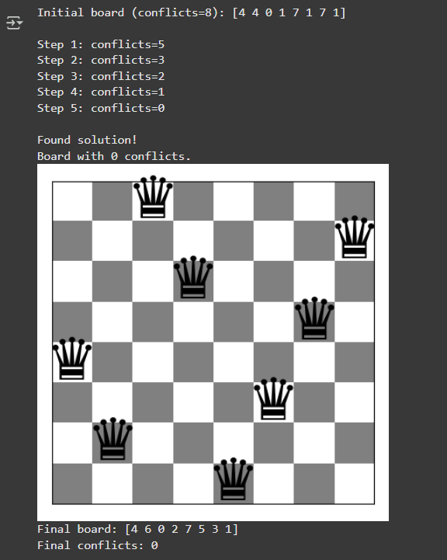

Initial board (conflicts=8): [4 4 0 1 7 1 7 1]

- Bàn cờ ban đầu được tạo ngẫu nhiên, có 8 quân hậu (cho bài toán 8-Queens).
- Mảng [4 4 0 1 7 1 7 1] nghĩa là:
+ Cột 0 → Hậu ở hàng 4
+ Cột 1 → Hậu ở hàng 4
+ Cột 2 → Hậu ở hàng 0
+ Cột 3 → Hậu ở hàng 1
+ Cột 4 → Hậu ở hàng 7
+ Cột 5 → Hậu ở hàng 1
+ Cột 6 → Hậu ở hàng 7
+ Cột 7 → Hậu ở hàng 1
Nhiều quân hậu đang trùng hàng và trùng chéo, nên ban đầu có 8 xung đột.\

Step 1: conflicts=5
Step 2: conflicts=3
Step 3: conflicts=2
Step 4: conflicts=1
Step 5: conflicts=0

- Ở mỗi bước, thuật toán thử di chuyển từng hậu trong cột của nó đến tất cả các hàng khác để tìm cấu hình có ít xung đột nhất
- Mỗi bước giảm dần số lượng conflicts:
+ Từ 8 → 5 → 3 → 2 → 1 → 0
- Khi đạt 0 xung đột, nghĩa là không còn quân hậu nào ăn nhau.

Found solution!
Board with 0 conflicts.
Final board: [4 6 0 2 7 5 3 1]
Final conflicts: 0

- Thuật toán tìm được một lời giải hợp lệ cho bài toán 8-Queens.
- Mảng [4 6 0 2 7 5 3 1] nghĩa là:
+ Cột 0: Hậu ở hàng 4
+ Cột 1: Hậu ở hàng 6
+ Cột 2: Hậu ở hàng 0
+ Cột 3: Hậu ở hàng 2
+ Cột 4: Hậu ở hàng 7
+ Cột 5: Hậu ở hàng 5
+ Cột 6: Hậu ở hàng 3
+ Cột 7: Hậu ở hàng 1
Không có 2 hậu nào cùng hàng, cùng cột hay cùng chéo → đây là một nghiệm hợp lệ

Task 2: Stochastic Hill Climbing 1
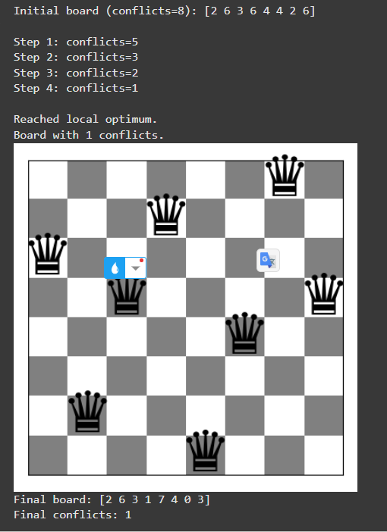

Initial board (conflicts=8): [2 6 3 6 4 4 2 6]

- Bàn cờ 8×8 ban đầu sinh ngẫu nhiên.
- Có 8 xung đột, nghĩa là nhiều quân hậu đang ăn nhau (trùng hàng và chéo).

Step 1: conflicts=5
Step 2: conflicts=3
Step 3: conflicts=2
Step 4: conflicts=1
Reached local optimum.
- Sau mỗi bước, thuật toán chọn ngẫu nhiên một nước đi giúp giảm số xung đột.
- Không phải luôn chọn bước tốt nhất như thuật toán “steepest ascent”.
- Sau bước thứ 4, không còn nước đi nào giúp giảm thêm số xung đột,
→ thuật toán bị kẹt trong cực tiểu cục bộ.
- Vẫn còn 1 conflict, nên chưa đạt nghiệm hoàn hảo.

Board with 1 conflicts.
Final board: [2 6 3 1 7 4 0 3]
Final conflicts: 1

- Bàn cờ cuối cùng chỉ còn 1 cặp hậu ăn nhau.
- Mảng [2 6 3 1 7 4 0 3] nghĩa là:
+ Cột 0 → Hậu ở hàng 2
+ Cột 1 → Hậu ở hàng 6
+ Cột 2 → Hậu ở hàng 3
+ Cột 3 → Hậu ở hàng 1
+ Cột 4 → Hậu ở hàng 7
+ Cột 5 → Hậu ở hàng 4
+ Cột 6 → Hậu ở hàng 0
+ Cột 7 → Hậu ở hàng 3
→ Vẫn còn hai hậu trùng hàng 3, nên conflicts = 1.

Task 3: Stochastic Hill Climbing 2
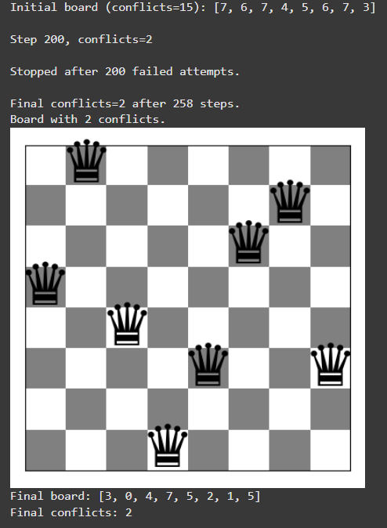

Initial board (conflicts=15): [7, 6, 7, 4, 5, 6, 7, 3]

- Đây là bàn cờ 8×8 được sinh ngẫu nhiên.
- Có tới 15 xung đột — rất nhiều quân hậu đang ăn nhau.
(Xung đột xảy ra nếu 2 hậu nằm cùng hàng hoặc cùng đường chéo.)

Step 200, conflicts=2

- Sau 200 bước di chuyển ngẫu nhiên, số xung đột giảm mạnh từ 15 → 2
- Nghĩa là thuật toán vẫn tìm được hướng cải thiện tốt.
- Tuy nhiên, sau đó nó không tìm được bước nào tốt hơn nữa.

Stopped after 200 failed attempts.
Final conflicts=2 after 258 steps.

- Sau 200 lần thử mà không cải thiện, thuật toán tự dừng lại.
- Nghĩa là không còn nước đi nào giúp giảm số xung đột, dù chưa đạt nghiệm hoàn hảo (conflicts=0).

Final board: [5, 2, 6, 6, 3, 7, 4, 0]
Final conflicts: 2

- Bàn cờ cuối cùng có 2 cặp hậu ăn nhau.
- Dù chưa hoàn hảo, nhưng khá gần nghiệm đúng (6/8 quân hậu an toàn).

Task 4: Hill Climbing Search with Random Restarts
Steepest-Ascent Hill Climbing

=== Restart 1 ===
Initial board (conflicts=8): [7 5 0 0 1 5 0 1]

Step 1: conflicts=5
Step 2: conflicts=3
Step 3: conflicts=2
Step 4: conflicts=2

Reached local minimum.

=== Restart 2 ===
Initial board (conflicts=12): [7 1 5 4 7 5 4 5]

Step 1: conflicts=7
Step 2: conflicts=4
Step 3: conflicts=2
Step 4: conflicts=1
Step 5: conflicts=1

Reached local minimum.

=== Restart 3 ===
Initial board (conflicts=8): [0 2 0 2 3 3 6 7]

Step 1: conflicts=5
Step 2: conflicts=3
Step 3: conflicts=1
Step 4: conflicts=1

Reached local minimum.

=== Restart 4 ===
Initial board (conflicts=6): [6 2 1 7 2 4 5 0]

Step 1: conflicts=4
Step 2: conflicts=3
Step 3: conflicts=2
Step 4: conflicts=2

Reached local minimum.

=== Restart 5 ===
Initial board (conflicts=8): [6 3 2 7 1 2 2 3]

Step 1: conflicts=5
Step 2: conflicts=3
Step 3: conflicts=1
Step 4: conflicts=1

Reached local minimum.

=== Restart 6 ===
Initial board (conflicts=4): [5 0 1 6 5 3 4 7]

Step 1: conflicts=3
Step 2: conflicts=3

Reached local minimum.

=== Restart 7 ===
Initial board (conflicts=5): [1 7 2 2 7 3 6 4]

Step 1: conflicts=3
Step 2: conflicts=2
Step 3: conflicts=2

Reached local minimum.

=== Restart 8 ===
Initial board (conflicts=6): [3 1 7 7 2 1 6 2]

Step 1: conflicts=4
Step 2: conflicts=2
Step 3: conflicts=1
Step 4: conflicts=1

Reached local minimum.

=== Restart 9 ===
Initial board (conflicts=6): [2 3 3 7 0 1 0 4]

Step 1: conflicts=3
Step 2: conflicts=2
Step 3: conflicts=1
Step 4: conflicts=1

Reached local minimum.

=== Restart 10 ===
Initial board (conflicts=7): [2 3 6 7 7 5 4 6]

Step 1: conflicts=3
Step 2: conflicts=2
Step 3: conflicts=1
Step 4: conflicts=1

Reached local minimum.

=== Restart 11 ===
Initial board (conflicts=10): [1 1 4 7 4 4 7 1]

Step 1: conflicts=6
Step 2: conflicts=3
Step 3: conflicts=2
Step 4: conflicts=2

Reached local minimum.

=== Restart 12 ===
Initial board (conflicts=9): [3 3 1 3 6 2 3 5]

Step 1: conflicts=5
Step 2: conflicts=2
Step 3: conflicts=1
Step 4: conflicts=1

Reached local minimum.

=== Restart 13 ===
Initial board (conflicts=10): [3 1 1 6 6 7 3 6]

Step 1: conflicts=6
Step 2: conflicts=4
Step 3: conflicts=2
Step 4: conflicts=1
Step 5: conflicts=1

Reached local minimum.

=== Restart 14 ===
Initial board (conflicts=9): [4 3 4 0 3 7 0 7]

Step 1: conflicts=6
Step 2: conflicts=4
Step 3: conflicts=2
Step 4: conflicts=2

Reached local minimum.

=== Restart 15 ===
Initial board (conflicts=5): [3 4 7 5 3 2 6 4]

Step 1: conflicts=3
Step 2: conflicts=2
Step 3: conflicts=1
Step 4: conflicts=1

Reached local minimum.

=== Restart 16 ===
Initial board (conflicts=9): [7 2 0 4 5 3 2 3]

Step 1: conflicts=6
Step 2: conflicts=4
Step 3: conflicts=3
Step 4: conflicts=2
Step 5: conflicts=2

Reached local minimum.

=== Restart 17 ===
Initial board (conflicts=9): [0 1 4 4 4 6 7 5]

Step 1: conflicts=5
Step 2: conflicts=3
Step 3: conflicts=1
Step 4: conflicts=1

Reached local minimum.

=== Restart 18 ===
Initial board (conflicts=8): [7 3 5 4 2 6 1 3]

Step 1: conflicts=4
Step 2: conflicts=3
Step 3: conflicts=2
Step 4: conflicts=1
Step 5: conflicts=1

Reached local minimum.

=== Restart 19 ===
Initial board (conflicts=8): [5 7 6 3 7 7 6 3]

Step 1: conflicts=5
Step 2: conflicts=2
Step 3: conflicts=2

Reached local minimum.

=== Restart 20 ===
Initial board (conflicts=6): [5 5 2 0 5 1 3 6]

Step 1: conflicts=3
Step 2: conflicts=1
Step 3: conflicts=1

Reached local minimum.

=== Restart 21 ===
Initial board (conflicts=10): [5 4 7 5 1 6 7 4]

Step 1: conflicts=6
Step 2: conflicts=3
Step 3: conflicts=2
Step 4: conflicts=0

Found solution!

Found global solution!

Best conflicts after 21 restarts: 0
Board with 0 conflicts.
Best board: [0 4 7 5 2 6 1 3]
Best conflicts: 0

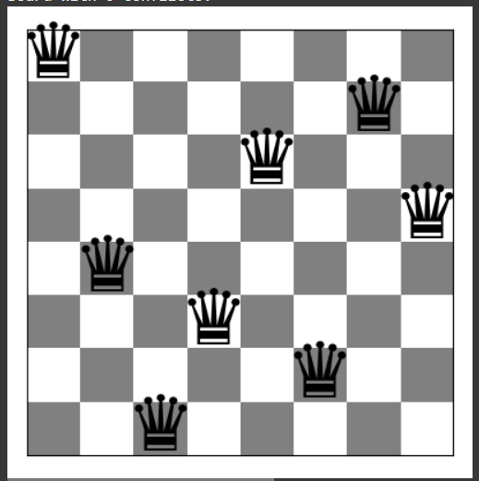

Hiệu suất:

- Thuật toán đã phải trải qua 21 lần khởi động lại mới tìm thấy lời giải toàn cục.
- Hầu hết các lần khởi động lại đều mắc kẹt tại tối ưu cục bộ (Local Minimum) với số xung đột thấp nhất là 1 hoặc 2 (ví dụ: Restart 1, 2, 3...).
- Lần khởi động lại thành công (Restart 21):
+ Bắt đầu với xung đột = 10.
+ Giảm dần: 10→6→3→2→0.
+ Tìm thấy lời giải tại Bước 4.
- Kết quả: best_conflicts=0 sau 21 lần khởi động lại.

Stochastic Hill Climbing
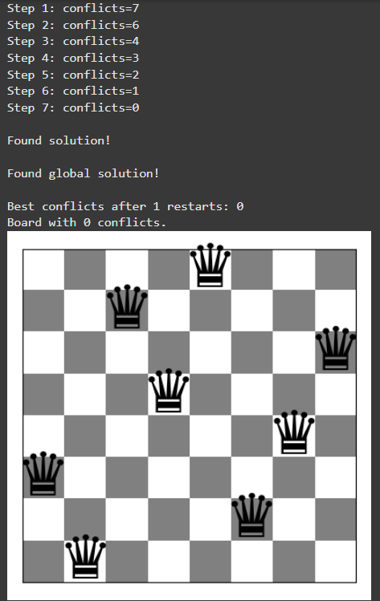

Hiệu suất:

- Lần khởi động lại thành công (Restart 1):
+ Bắt đầu với xung đột = 9.
+ Giảm dần: 9→7→6→4→3→2→1→0.
+ Tìm thấy lời giải tại Bước 7.
- Kết quả: best_conflicts=0 sau 1 lần khởi động lại.

First-Choice Hill Climbing

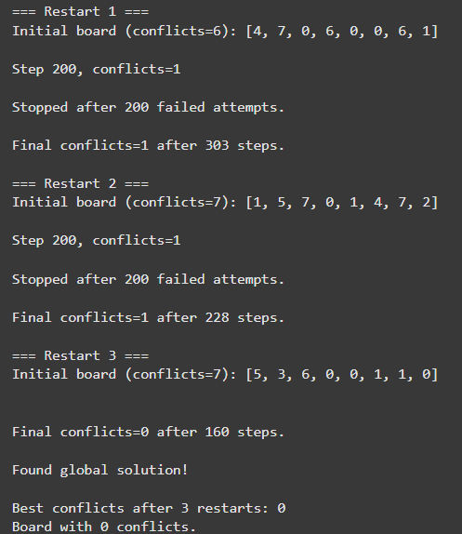
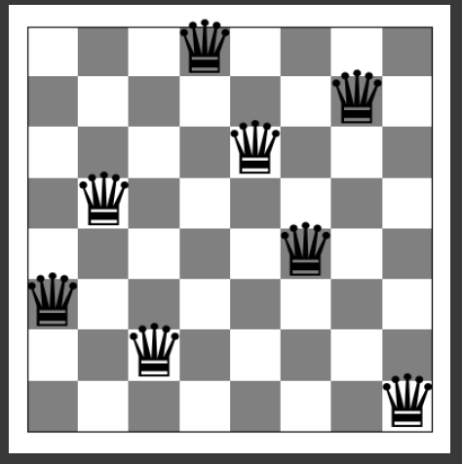

- Restart 1 & 2:

+ Bắt đầu với xung đột 6 và 7.

+ Cả hai lần đều Stopped after 200 failed attempts và kết thúc với xung đột = 1. Thuật toán đã thử 200 nước đi không cải thiện được trạng thái hoặc không tìm được nước đi cải thiện

- Lần khởi động lại thành công (Restart 3):

+ Bắt đầu với xung đột = 7.

+ Final conflicts=0 after 160 steps.

+ Tìm thấy lời giải (xung đột = 0) trong lần khởi động lại thứ 3.

Algorithm Convergence
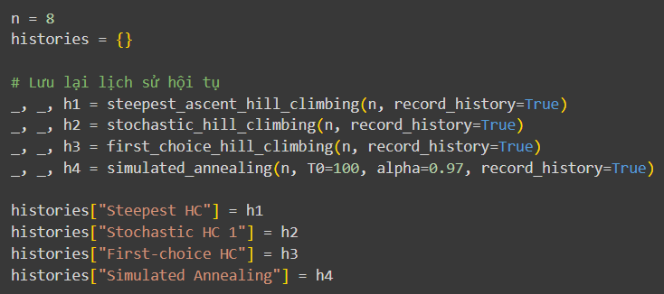
n = 8: Đặt kích thước bàn cờ là 8 (bài toán 8-Queens).

Gọi hàm với record_history=True: Mỗi hàm thuật toán được gọi với tham số record_history=True. Điều này bắt buộc hàm phải trả về giá trị thứ ba là lịch sử xung đột (một danh sách chứa số lượng xung đột tại mỗi bước).

histories = {}: Các danh sách lịch sử xung đột (h1, h2, h3, h4) được lưu trữ trong từ điển histories với tên gọi tương ứng.

Problem Size Scalability
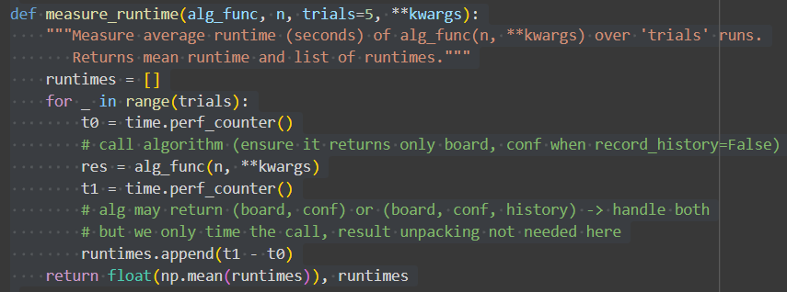
Mục đích: Đo thời gian thực hiện của hàm thuật toán (alg_func) trên bàn cờ kích thước n qua nhiều lần lặp (trials).

time.perf_counter(): Sử dụng để đo thời gian với độ chính xác cao.

Trả về: Thời gian chạy trung bình (mean runtime) và danh sách các lần chạy (raw_runs) để tính độ lệch chuẩn.
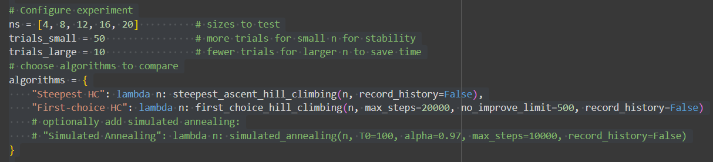
ns: Danh sách các kích thước bài toán (n) cần thử nghiệm.

trials_small/trials_large: Số lần thử nghiệm được điều chỉnh: nhiều hơn cho n nhỏ (để đạt độ ổn định thống kê) và ít hơn cho n lớn (để tiết kiệm thời gian, do thời gian chạy tăng nhanh).

algorithms: Sử dụng hàm lambda để gói gọn việc gọi hàm thuật toán với các tham số mặc định (ví dụ: record_history=False để tối ưu thời gian).
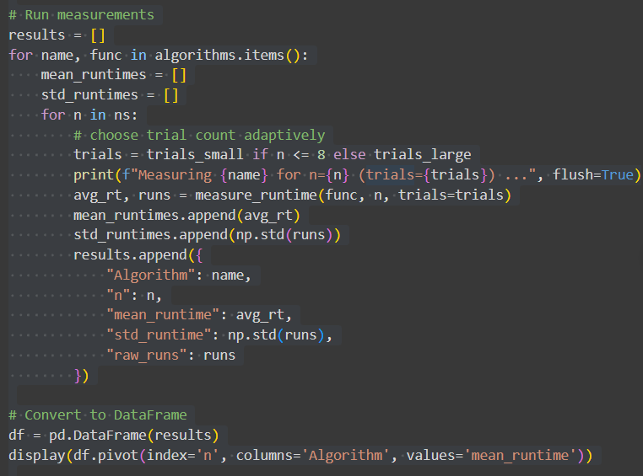
Vòng lặp chạy qua tất cả các cặp (thuật toán, n) và gọi measure_runtime.

Kết quả được lưu vào DataFrame Pandas, sau đó sử dụng df.pivot() để tạo một bảng tóm tắt so sánh thời gian chạy trung bình của các thuật toán theo kích thước n.

Exploring other Local Moves Operators
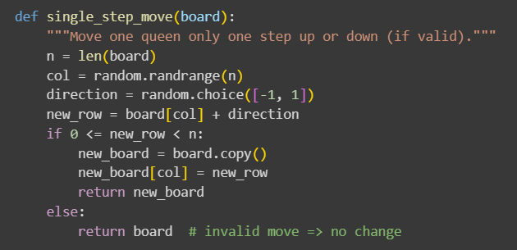

Mô tả: Đây là toán tử di chuyển có biên độ nhỏ nhất. Nó chọn ngẫu nhiên một quân Hậu và di chuyển nó chỉ một hàng lên hoặc xuống.

Không gian lân cận: Tạo ra một không gian lân cận nhỏ hơn nhiều so với toán tử mặc định (di chuyển một quân Hậu tới bất kỳ hàng nào).
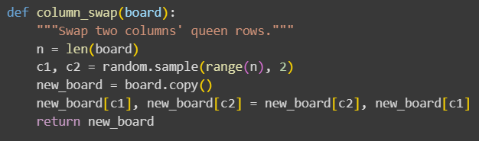
Mô tả: Chọn ngẫu nhiên hai cột và hoán đổi vị trí hàng của hai quân Hậu ở hai cột đó.

Không gian lân cận: Là một loại di chuyển có biên độ lớn (large-step move) vì nó thay đổi vị trí của hai quân Hậu đồng thời.

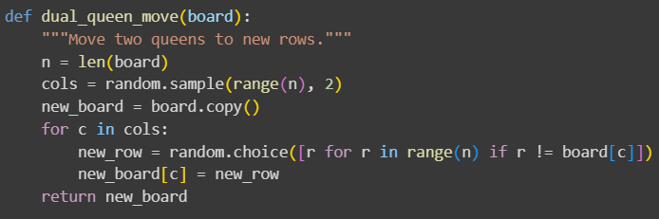
Mô tả: Chọn ngẫu nhiên hai cột và di chuyển mỗi quân Hậu ở hai cột đó đến một hàng mới hoàn toàn ngẫu nhiên.

Không gian lân cận: Đây là một di chuyển có biên độ lớn khác, tạo ra sự ngẫu nhiên cao hơn column_swap vì vị trí mới của hai quân Hậu không liên quan đến nhau.
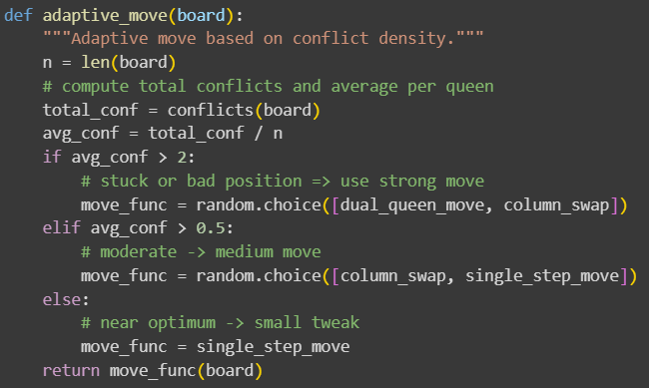
Mô tả: Toán tử này là một chiến lược meta-heuristic (siêu heuristic). Nó chọn toán tử di chuyển dựa trên mức độ xung đột trung bình hiện tại (avg_conf).
Logic:
+ Xung đột cao: Chọn nước đi mạnh (dual_queen_move hoặc column_swap) để khám phá (exploration).
+ Xung đột thấp: Chọn nước đi yếu (single_step_move) để khai thác (exploitation/tinh chỉnh) xung quanh cực tiểu cục bộ.
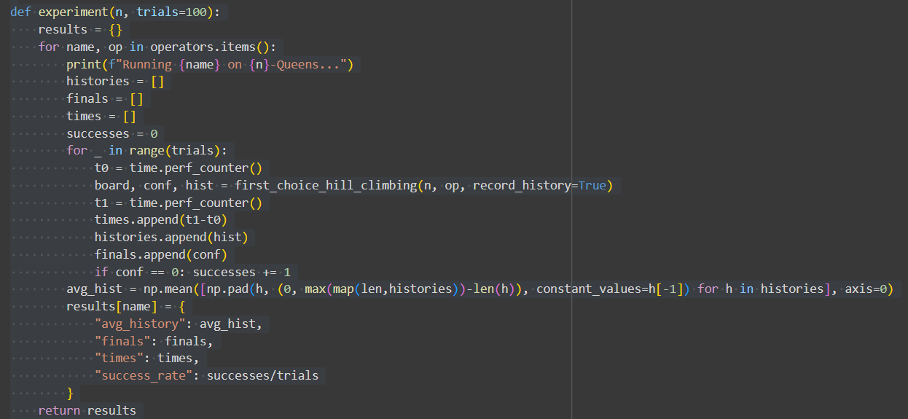
- Chức năng: Hàm experiment chạy thuật toán First-Choice Hill Climbing nhiều lần (trials) cho mỗi toán tử di chuyển.
- Sử dụng toán tử tùy chỉnh: Điểm cốt lõi là cách gọi hàm: first_choice_hill_climbing(n, op, record_history=True). Hàm first_choice_hill_climbing (Task 3) phải được sửa đổi để sử dụng hàm op (toán tử di chuyển) thay vì tạo nước đi ngẫu nhiên mặc định (nếu op được cung cấp).
- Xử lý Lịch sử Trung bình:
+ Các lần chạy khác nhau sẽ có số bước lặp (độ dài lịch sử) khác nhau.
+ Đoạn code sử dụng np.pad() để đệm các lịch sử ngắn hơn bằng giá trị xung đột cuối cùng (h[-1]) của chúng.
+ Sau đó, nó tính giá trị trung bình (np.mean(..., axis=0)) cho mỗi bước lặp, tạo ra một đường cong hội tụ trung bình mượt mà, đại diện cho hiệu suất tổng thể.
- nh của thuật toán.
  - Bước 1: Bắt đầu từ init_tour (một tour ngẫu nhiên).
  - Bước 2: Với mỗi cặp (i, k), thực hiện phép 2-opt swap → đảo ngược đoạn [i, k] trong tour.
  - Bước 3: Tính độ dài tour mới bằng tour_length().
  - Bước 4: Giữ lại tour có độ dài ngắn nhất (cải thiện tốt nhất) trong vòng lặp.
  - Bước 5: Nếu có cải thiện, cập nhật tour; nếu không, kết thúc.
- tour_length(tsp, tour)
Tính tổng khoảng cách của một tour dựa trên ma trận khoảng cách tsp["d"].
- two_opt_swap(tour, i, k)
Tạo một tour mới bằng cách đảo ngược thứ tự các thành phố trong đoạn [i, k].
- random_tour(n)
Sinh một tour ngẫu nhiên gồm n thành phố — dùng để khởi tạo ban đầu.
Kết quả:
Sau khi chạy, code in ra:
- Chiều dài tour tốt nhất tìm được (best_len).
- Số vòng lặp cần thiết để hội tụ (iters).
- Hình minh họa tour cuối cùng (nếu vẽ bằng show_tsp()).

CSP- graph coloring

1. Định nghĩa Vấn đề, Bài toán
Bài toán tô màu đồ thị là một bài toán kinh điển trong lý thuyết đồ thị và khoa học máy tính. Mục tiêu của bài toán là gán một "màu" cho mỗi đỉnh của đồ thị sao cho không có hai đỉnh kề nhau nào có cùng màu. Số lượng màu được sử dụng thường được giới hạn, và mục tiêu có thể là tìm cách tô màu với số lượng màu ít nhất có thể (số sắc).
Trong bài tập này, chúng ta tập trung vào việc giải quyết bài toán tô màu đồ thị phẳng (planar graph) với một số lượng màu cho trước (3 hoặc 4 màu). Đồ thị phẳng là đồ thị có thể vẽ trên mặt phẳng mà không có hai cạnh nào cắt nhau (trừ tại các đỉnh). Các đồ thị được tạo ra bằng cách sử dụng phép tam giác Delaunay của các điểm ngẫu nhiên trong không gian 2D.
Bài toán tô màu đồ thị có thể được mô hình hóa như một Bài toán Thỏa mãn Ràng buộc (Constraint Satisfaction Problem - CSP). Trong mô hình này:
- Các biến (Variables): Mỗi đỉnh của đồ thị là một biến.
- Miền giá trị (Domains): Tập hợp các màu có thể gán cho mỗi biến (ví dụ: {'red', 'blue', 'green', 'orange'}).
- Các ràng buộc (Constraints): Đối với mỗi cặp đỉnh kề nhau, chúng phải có màu khác nhau (ràng buộc bất đẳng thức nhị phân).
Mục tiêu là tìm một gán giá trị (màu) cho tất cả các biến (đỉnh) sao cho tất cả các ràng buộc đều được thỏa mãn.

2. Phương Pháp làm, Cách hoạt động, Ý tưởng của các Thuật toán
Chúng ta đã triển khai và so sánh ba phương pháp khác nhau để giải quyết bài toán tô màu đồ thị:
2.1. Tìm kiếm Quay lui cơ bản (Basic Backtracking Search)
- Ý tưởng: Thuật toán này khám phá không gian tìm kiếm bằng cách thử gán giá trị cho từng biến một. Nếu một gán giá trị dẫn đến vi phạm ràng buộc, thuật toán sẽ quay lui (backtrack) và thử giá trị khác cho biến trước đó. Quá trình này tiếp tục cho đến khi tìm thấy một giải pháp hợp lệ hoặc xác định rằng không có giải pháp nào tồn tại.
- Cách hoạt động: Bắt đầu với một gán rỗng. Chọn một biến chưa được gán. Duyệt qua các giá trị trong miền của biến đó. Đối với mỗi giá trị, gán giá trị đó cho biến và kiểm tra xem gán hiện tại có nhất quán với các ràng buộc đã có hay không. Nếu nhất quán, đệ quy gọi hàm tìm kiếm cho biến tiếp theo. Nếu đệ quy trả về một giải pháp, trả về giải pháp đó. Nếu không, hoặc nếu gán không nhất quán ngay từ đầu, bỏ gán giá trị hiện tại và thử giá trị tiếp theo. Nếu đã thử hết tất cả các giá trị cho biến hiện tại mà không tìm được giải pháp, quay lui.
2.2. Tìm kiếm Quay lui với Heuristic và Kiểm tra Tiến (Backtracking Search with Heuristics and Forward Checking)
- Ý tưởng: Cải tiến thuật toán quay lui cơ bản để tăng hiệu quả bằng cách sử dụng các heuristic để đưa ra lựa chọn tốt hơn về biến nào và giá trị nào sẽ thử, cũng như sử dụng kiểm tra tiến để phát hiện sớm các thất bại.
  - Heuristic Giá trị còn lại tối thiểu (MRV - Minimum Remaining Values): Khi chọn biến chưa được gán tiếp theo, chọn biến có ít giá trị hợp lệ còn lại nhất trong miền của nó. Điều này giúp phát hiện các thất bại sớm hơn bằng cách tập trung vào các biến khó gán nhất.
  - Heuristic Giá trị ít ràng buộc nhất (LCV - Least Constraining Value): Khi chọn giá trị để gán cho một biến, chọn giá trị loại bỏ ít giá trị nhất khỏi miền của các biến chưa được gán khác. Điều này giúp giữ lại nhiều lựa chọn hơn cho các biến sau này, tăng khả năng tìm thấy giải pháp.
  - Kiểm tra tiến (Forward Checking): Sau khi gán một giá trị cho một biến, loại bỏ bất kỳ giá trị nào trong miền của các biến kề chưa được gán mà mâu thuẫn với gán hiện tại. Nếu việc loại bỏ này khiến miền của bất kỳ biến nào trở nên rỗng, biết rằng gán hiện tại sẽ dẫn đến thất bại và có thể quay lui ngay lập tức.
- Cách hoạt động: Tương tự như quay lui cơ bản, nhưng việc chọn biến và giá trị được hướng dẫn bởi các heuristic MRV và LCV. Sau mỗi lần gán thành công, thực hiện kiểm tra tiến. Nếu kiểm tra tiến phát hiện ra miền rỗng, quay lui. Nếu không, tiếp tục tìm kiếm đệ quy. Khi quay lui, đảm bảo khôi phục lại các giá trị đã bị loại bỏ khỏi miền do kiểm tra tiến.
2.3. Tìm kiếm Leo đồi với Min-Conflicts (Hill Climbing with Min-Conflicts)
- Ý tưởng: Đây là một thuật toán tìm kiếm cục bộ. Thay vì xây dựng giải pháp từng bước như quay lui, nó bắt đầu với một giải pháp đầy đủ (mỗi biến được gán một giá trị) nhưng có thể không hợp lệ (có thể có xung đột). Thuật toán sau đó lặp đi lặp lại cố gắng cải thiện giải pháp bằng cách giảm số lượng xung đột. Heuristic min-conflicts được sử dụng để chọn cách cải thiện tốt nhất.
- Cách hoạt động:
  - Khởi tạo một gán đầy đủ ngẫu nhiên cho tất cả các biến.
  - Tính số lượng xung đột trong gán hiện tại. Nếu số xung đột bằng 0, tìm được giải pháp.
  - Nếu có xung đột, chọn ngẫu nhiên một biến có xung đột.
  - Đối với biến đã chọn, thử tất cả các giá trị trong miền của nó và tính số lượng xung đột nếu gán giá trị đó cho biến (trong khi giữ nguyên gán của các biến khác).
  - Chọn giá trị giảm thiểu số lượng xung đột (min-conflicts).
  - Gán giá trị đã chọn cho biến.
  - Lặp lại quá trình cho đến khi tìm thấy giải pháp hoặc đạt đến số lần lặp tối đa. (Có thể thêm cơ chế khởi động lại ngẫu nhiên nếu thuật toán bị kẹt ở cực tiểu cục bộ).

3. GIẢI THÍCH code hoạt động
- Cell Code Tạo Đồ thị:
import numpy as np
import matplotlib.pyplot as plt
from scipy.spatial import Delaunay
np.random.seed(1111)
# create points and sort them by
n = 10
points = np.random.randint(100, size=(n, 2))
o = np.argsort(points[:,0])
points = points[o,:]
# triangulate
tri = Delaunay(points)
# plot
plt.triplot(points[:,0], points[:,1], tri.simplices, color = "gray")
plt.plot(points[:,0], points[:,1], 'o', color = "green", markersize = 20)
for i in range(len(points)):
plt.annotate(i, points[i,:],
color='white', fontsize="large", weight='heavy',
horizontalalignment='center', verticalalignment='center')
plt.show()
- Cách hoạt động: Cell này sử dụng thư viện numpy để tạo ngẫu nhiên n điểm trong mặt phẳng 2D. Sau đó, nó sử dụng scipy.spatial.Delaunay để thực hiện phép tam giác Delaunay trên các điểm này, tạo ra một tập hợp các tam giác kết nối các điểm sao cho không có điểm nào nằm trong đường tròn ngoại tiếp của bất kỳ tam giác nào. Kết quả của tam giác Delaunay là các cạnh tạo thành một đồ thị phẳng. Cuối cùng, matplotlib.pyplot được sử dụng để vẽ đồ thị, hiển thị các điểm và các cạnh kết nối chúng. Các điểm được đánh số để dễ nhận biết.
- Output: Cell này tạo ra một hình ảnh của đồ thị phẳng được tạo ngẫu nhiên. Nó hiển thị các đỉnh (điểm màu xanh lá cây) và các cạnh (đường màu xám) nối chúng. Số thứ tự của mỗi đỉnh được hiển thị bên cạnh điểm.
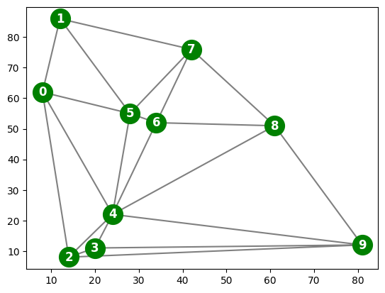
- Giải thích Output: Hình ảnh cho thấy cấu trúc của đồ thị ngẫu nhiên được sử dụng cho bài toán tô màu. Đây là đồ thị mà các thuật toán sẽ cố gắng tô màu.
- Cell Code Trích xuất Hàng xóm:
(indptr, indices) = tri.vertex_neighbor_vertices
neighbors = []
for k in range(len(indptr)-1):
neighbors.append(np.sort(indices[indptr[k]:indptr[k+1]]))
neighbors
- Cách hoạt động: Cell này sử dụng thuộc tính vertex_neighbor_vertices từ đối tượng Delaunay (được tạo ở cell trước) để lấy thông tin về các đỉnh kề nhau cho mỗi đỉnh. indptr và indices là hai mảng được sử dụng để biểu diễn cấu trúc kề nhau một cách hiệu quả. Mã lặp qua cấu trúc này để xây dựng một danh sách neighbors, trong đó mỗi phần tử neighbors[i] là một mảng chứa các chỉ số của các đỉnh kề với đỉnh i.
- Output: Output là một danh sách các mảng NumPy. Mỗi mảng con chứa các chỉ số của các đỉnh kề với đỉnh tương ứng (ví dụ: mảng đầu tiên là các đỉnh kề với đỉnh 0, mảng thứ hai là các đỉnh kề với đỉnh 1, v.v.).
[array([1, 2, 4, 5], dtype=int32),
array([0, 5, 7], dtype=int32),
array([0, 3, 4, 9], dtype=int32),
array([2, 4, 9], dtype=int32),
array([0, 2, 3, 5, 6, 8, 9], dtype=int32),
array([0, 1, 4, 6, 7], dtype=int32),
array([4, 5, 7, 8], dtype=int32),
array([1, 5, 6, 8], dtype=int32),
array([4, 6, 7, 9], dtype=int32),
array([2, 3, 4, 8], dtype=int32)]
- Giải thích Output: Danh sách này biểu diễn cấu trúc của đồ thị dưới dạng danh sách kề. Thông tin này rất quan trọng để xác định các ràng buộc trong bài toán CSP (các đỉnh kề nhau không được có cùng màu).
- Cell Code Định nghĩa CSP:
variables = [str(var) for var in range(n)]
domain = ['red', 'blue', 'green', 'orange']
#domain = ['red', 'blue', 'green']
domains = {}
for v in variables:
domains[v] = domain
# create binary constraints
constraints = {}
for i in range(len(neighbors)):
for j in neighbors[i]:
if(i<j): constraints[tuple([str(i), str(j)])] = True
constraints = constraints.keys()
csp = {'variables': variables, 'domains': domains, 'constraints': constraints, }
csp
- Cách hoạt động: Cell này xây dựng biểu diễn CSP của bài toán tô màu đồ thị dựa trên danh sách kề neighbors và số lượng đỉnh n. Nó tạo ra danh sách các biến (variables), từ điển miền giá trị (domains) gán tập hợp các màu cho mỗi biến, và tập hợp các ràng buộc (constraints) dựa trên các cặp đỉnh kề nhau.
- Output: Output là một từ điển Python biểu diễn bài toán CSP. Nó chứa ba khóa: 'variables' (danh sách các tên biến), 'domains' (từ điển ánh xạ tên biến tới danh sách các màu khả dụng), và 'constraints' (tập hợp các tuple biểu diễn các cặp biến có ràng buộc không bằng nhau).
{'variables': ['0', '1', '2', '3', '4', '5', '6', '7', '8', '9'],
'domains': {'0': ['red', 'blue', 'green', 'orange'],
'1': ['red', 'blue', 'green', 'orange'],
'2': ['red', 'blue', 'green', 'orange'],
'3': ['red', 'blue', 'green', 'orange'],
'4': ['red', 'blue', 'green', 'orange'],
'5': ['red', 'blue', 'green', 'orange'],
'6': ['red', 'blue', 'green', 'orange'],
'7': ['red', 'blue', 'green', 'orange'],
'8': ['red', 'blue', 'green', 'orange'],
'9': ['red', 'blue', 'green', 'orange']},
'constraints': dict_keys([('0', '1'), ('0', '2'), ('0', '4'), ('0', '5'), ('1', '5'), ('1', '7'), ('2', '3'), ('2', '4'), ('2', '9'), ('3', '4'), ('3', '9'), ('4', '5'), ('4', '6'), ('4', '8'), ('4', '9'), ('5', '6'), ('5', '7'), ('6', '7'), ('6', '8'), ('7', '8'), ('8', '9')])}
- Giải thích Output: Đây là cấu trúc dữ liệu mà các thuật toán tìm kiếm sẽ sử dụng để giải quyết bài toán tô màu. Nó định nghĩa rõ ràng các thành phần của CSP.
- Cell Code Triển khai Heuristic MRV và LCV (trong hàm select_unassigned_var và order_domain_values):
def select_unassigned_var(assignment, csp):
"""
Selects an unassigned variable using the Minimum Remaining Values (MRV) heuristic.
"""
unassigned_vars = [v for v in csp['variables'] if v not in assignment]
if not unassigned_vars:
return None
# Calculate the number of remaining values for each unassigned variable
remaining_values_count = {}
for var in unassigned_vars:
count = 0
for value in csp['domains'][var]:
# Temporarily assign the value to check for consistency
assignment[var] = value
if consistent(assignment, csp):
count += 1
# Remove the temporary assignment
del assignment[var]
remaining_values_count[var] = count
# Select the variable with the minimum remaining values
mrv_var = min(remaining_values_count, key=remaining_values_count.get)
return mrv_var
def order_domain_values(assignment, var, csp):
"""
Orders the domain values for a variable using the Least Constraining Value (LCV) heuristic.
"""
# Calculate the number of conflicts each value would cause
conflict_counts = {}
for value in csp['domains'][var]:
conflict_counts[value] = 0
assignment[var] = value
for neighbor in [n for constraint in csp['constraints'] for n in constraint if var in constraint and n != var]:
if neighbor not in assignment and not consistent(assignment, csp):
conflict_counts[value] += 1
del assignment[var]
# Sort values by the number of conflicts in ascending order
ordered_values = sorted(csp['domains'][var], key=lambda value: conflict_counts[value])
return ordered_values
# Update the backtrack function to use the new heuristics
def backtrack(assignment, csp):
global VERBOSE, COUNT
COUNT += 1
if complete(assignment, csp):
return assignment
var = select_unassigned_var(assignment, csp)
# Use the LCV heuristic to order domain values
for val in order_domain_values(assignment, var, csp):
assignment[var] = val
if VERBOSE: print(f"Checking: {assignment}")
if consistent(assignment, csp):
result = backtrack(assignment, csp)
if result is not None:
return result
del assignment[var]
if VERBOSE: print(f"Backtracking")
return None
- Cách hoạt động:
  - select_unassigned_var: Hàm này thực hiện heuristic MRV. Nó duyệt qua tất cả các biến chưa được gán, tạm thời gán từng giá trị trong miền của chúng để đếm số lượng giá trị nhất quán còn lại (số lượng giá trị không vi phạm ràng buộc với các biến đã được gán khác). Sau đó, nó trả về biến có số lượng giá trị nhất quán còn lại ít nhất.
  - order_domain_values: Hàm này thực hiện heuristic LCV. Đối với một biến đã cho, nó duyệt qua từng giá trị trong miền của biến đó. Đối với mỗi giá trị, nó tạm thời gán giá trị đó cho biến và tính số lượng xung đột mà giá trị này gây ra với các biến chưa được gán khác (bằng cách kiểm tra tính nhất quán). Sau đó, nó trả về danh sách các giá trị được sắp xếp theo thứ tự tăng dần của số lượng xung đột (giá trị ít gây ràng buộc nhất đứng đầu).
  - Hàm backtrack sau đó được cập nhật để gọi select_unassigned_var để chọn biến và order_domain_values để sắp xếp các giá trị trước khi thử chúng.
- Output: Các hàm này không trực tiếp tạo ra output hiển thị (trừ khi VERBOSE là True). Output của chúng được sử dụng bên trong thuật toán backtrack để hướng dẫn quá trình tìm kiếm.
- Cell Code Triển khai Kiểm tra Tiến (trong hàm forward_checking và cập nhật backtrack):
def forward_checking(assignment, var, value, csp):
"""
Performs forward checking from the current variable and value assignment.
Removes inconsistent values from the domains of unassigned neighbors.
Returns True if no domain becomes empty, False otherwise.
Also returns a dictionary of removed values to facilitate backtracking.
"""
removed = {}
for neighbor in [n for constraint in csp['constraints'] for n in constraint if var in constraint and n != var]:
if neighbor not in assignment:
for val in list(csp['domains'][neighbor]): # Use list to iterate while modifying
assignment[neighbor] = val
if not consistent(assignment, csp):
if neighbor not in removed:
removed[neighbor] = []
removed[neighbor].append(val)
csp['domains'][neighbor].remove(val)
del assignment[neighbor]
if not csp['domains'][neighbor]: # If a neighbor's domain becomes empty
return False, removed
return True, removed
def restore_removed(removed, csp):
"""
Restores values to domains that were removed during forward checking.
"""
for var, values in removed.items():
csp['domains'][var].extend(values)
def backtrack(assignment, csp):
global VERBOSE, COUNT
COUNT += 1
if complete(assignment, csp):
return assignment
var = select_unassigned_var(assignment, csp)
for val in order_domain_values(assignment, var, csp):
assignment[var] = val
if VERBOSE: print(f"Checking: {assignment}")
# Perform forward checking
consistent_fc, removed_values = forward_checking(assignment, var, val, csp)
if consistent_fc:
result = backtrack(assignment, csp)
if result is not None:
return result
# Restore removed values if backtracking
restore_removed(removed_values, csp)
del assignment[var]
if VERBOSE: print(f"Backtracking")
return None
- Cách hoạt động:
  - forward_checking: Hàm này được gọi sau khi gán một giá trị cho một biến. Nó duyệt qua tất cả các biến kề với biến vừa được gán mà chưa được gán giá trị. Đối với mỗi biến kề, nó kiểm tra từng giá trị trong miền của nó. Nếu một giá trị trong miền của biến kề mâu thuẫn với gán hiện tại của biến vừa gán, giá trị đó sẽ bị loại bỏ khỏi miền của biến kề. Hàm trả về False và các giá trị đã loại bỏ nếu bất kỳ miền nào trở nên rỗng, cho biết thất bại sớm; ngược lại, trả về True và các giá trị đã loại bỏ.
  - restore_removed: Hàm này được gọi khi quay lui để hoàn tác các thay đổi đối với miền giá trị do kiểm tra tiến gây ra.
  - Hàm backtrack được cập nhật để gọi forward_checking sau khi gán một giá trị. Nếu kiểm tra tiến báo hiệu thất bại (consistent_fc là False), thuật toán bỏ qua nhánh tìm kiếm này và quay lui. Nếu không, nó tiếp tục tìm kiếm đệ quy. Trước khi quay lui (do thất bại hoặc hoàn thành một nhánh), restore_removed được gọi để khôi phục các miền giá trị.
- Output: Các hàm này không tạo ra output hiển thị trực tiếp (trừ khi VERBOSE là True). Chức năng của chúng là sửa đổi miền giá trị tạm thời và báo hiệu khả năng thất bại sớm.
- Cell Code Triển khai Hill Climbing với Min-Conflicts (hill_climbing_min_conflicts):
import random
def count_conflicts(assignment, csp):
"""
Calculates the number of conflicts for a given assignment.
"""
conflicts = 0
for constr in csp['constraints']:
var1, var2 = constr
if var1 in assignment and var2 in assignment:
if assignment[var1] == assignment[var2]:
conflicts += 1
return conflicts
def hill_climbing_min_conflicts(csp, max_iterations=1000):
"""
Performs hill climbing local search with the min-conflicts heuristic.
"""
# Initialize a complete but potentially inconsistent assignment
assignment = {}
for var in csp['variables']:
assignment[var] = random.choice(csp['domains'][var])
uphill_moves = 0
restarts = 0 # Not implementing explicit restarts in this basic version, but keeping track
for _ in range(max_iterations):
current_conflicts = count_conflicts(assignment, csp)
if current_conflicts == 0:
return assignment, uphill_moves, restarts # Solution found
# Select a conflicted variable
conflicted_vars = []
for constr in csp['constraints']:
var1, var2 = constr
if var1 in assignment and var2 in assignment and assignment[var1] == assignment[var2]:
conflicted_vars.append(var1)
conflicted_vars.append(var2)
conflicted_vars = list(set(conflicted_vars)) # Get unique conflicted variables
if not conflicted_vars: # Should not happen if current_conflicts > 0
return assignment, uphill_moves, restarts
var_to_change = random.choice(conflicted_vars)
# Find the value that minimizes conflicts (min-conflicts heuristic)
min_conflict_value = None
min_conflicts = float('inf')
for value in csp['domains'][var_to_change]:
assignment[var_to_change] = value
conflicts_with_value = count_conflicts(assignment, csp)
if conflicts_with_value < min_conflicts:
min_conflicts = conflicts_with_value
min_conflict_value = value
# Move to the min-conflicts value
if assignment[var_to_change] != min_conflict_value:
assignment[var_to_change] = min_conflict_value
if count_conflicts(assignment, csp) < current_conflicts:
uphill_moves += 1
return None, uphill_moves, restarts # No solution found within max_iterations
- Cách hoạt động:
  - count_conflicts: Hàm trợ giúp tính tổng số cặp biến kề nhau có cùng màu trong gán hiện tại.
  - hill_climbing_min_conflicts: Hàm chính thực hiện tìm kiếm leo đồi. Nó bắt đầu bằng cách tạo một gán ngẫu nhiên cho tất cả các biến. Sau đó, trong tối đa max_iterations, nó kiểm tra số lượng xung đột. Nếu không có xung đột, nó trả về giải pháp. Nếu có xung đột, nó chọn một biến bất kỳ đang tham gia vào xung đột. Đối với biến này, nó thử từng giá trị trong miền của nó và tính số lượng xung đột nếu gán giá trị đó. Nó chọn giá trị dẫn đến số lượng xung đột ít nhất (heuristic min-conflicts) và cập nhật gán của biến đó. Nếu việc di chuyển này giảm số lượng xung đột, nó được coi là một "uphill move". Thuật toán có thể bị kẹt ở cực tiểu cục bộ nếu không có bước di chuyển nào làm giảm số xung đột. Phiên bản hiện tại không có khởi động lại ngẫu nhiên.
- Output: Hàm này trả về gán cuối cùng (là giải pháp nếu tìm thấy), số lần di chuyển lên đồi, và số lần khởi động lại (luôn là 0 trong phiên bản này).
- Cell Code Chạy Thuật toán và Đo lường Hiệu suất:
import time
import pandas as pd
# Define the range of n and num_colors to test
n_values = [10, 20, 30, 40, 50]
num_colors_values = [3, 4]
num_instances = 10 # Number of instances to average over
# Data structures to store results
results_backtracking = []
results_backtracking_fc = []
results_hill_climbing = []
for n_val in n_values:
for num_colors_val in num_colors_values:
total_edges = 0
total_bt_assignments = 0
total_bt_time = 0
bt_solved_count = 0
total_bt_fc_assignments = 0
total_bt_fc_time = 0
bt_fc_solved_count = 0
total_hc_uphill_moves = 0
total_hc_restarts = 0
total_hc_time = 0
hc_solved_count = 0
print(f"Running experiments for n={n_val}, num_colors={num_colors_val}")
for i in range(num_instances):
# Generate graph and CSP
csp, edge_count = generate_random_graph(n_val, num_colors_val)
total_edges += edge_count
# --- Run Basic Backtracking ---
# Temporarily remove heuristics and forward checking for basic backtracking
original_select_unassigned_var = select_unassigned_var
original_order_domain_values = order_domain_values
original_forward_checking = forward_checking
original_restore_removed = restore_removed
def basic_select_unassigned_var(assignment, csp):
if complete(assignment, csp): return(None)
return(csp['variables'][np.where([not v in assignment.keys() for v in csp['variables']])[0][0]])
def basic_order_domain_values(assignment, var, csp):
return csp['domains'][var]
def basic_forward_checking(assignment, var, value, csp):
return True, {}
def basic_restore_removed(removed, csp):
pass
select_unassigned_var = basic_select_unassigned_var
order_domain_values = basic_order_domain_values
forward_checking = basic_forward_checking
restore_removed = basic_restore_removed
global COUNT
COUNT = 0
start_time = time.time()
res_bt = backtrack({}, csp.copy()) # Use a copy of csp to avoid modifying the original domains
end_time = time.time()
total_bt_assignments += COUNT
total_bt_time += (end_time - start_time)
if res_bt is not None:
bt_solved_count += 1
# Restore heuristics and forward checking for subsequent runs
select_unassigned_var = original_select_unassigned_var
order_domain_values = original_order_domain_values
forward_checking = original_forward_checking
restore_removed = original_restore_removed
# --- Run Backtracking with Heuristics and Forward Checking ---
# Re-generate CSP to ensure a clean state for the next algorithm
csp_bt_fc, _ = generate_random_graph(n_val, num_colors_val)
COUNT = 0
start_time = time.time()
res_bt_fc = backtrack({}, csp_bt_fc.copy()) # Use a copy
end_time = time.time()
total_bt_fc_assignments += COUNT
total_bt_fc_time += (end_time - start_time)
if res_bt_fc is not None:
bt_fc_solved_count += 1
# --- Run Hill Climbing with Min-Conflicts ---
# Re-generate CSP for hill climbing
csp_hc, _ = generate_random_graph(n_val, num_colors_val)
start_time = time.time()
res_hc, uphill_moves, restarts = hill_climbing_min_conflicts(csp_hc.copy()) # Use a copy
end_time = time.time()
total_hc_uphill_moves += uphill_moves
total_hc_restarts += restarts
total_hc_time += (end_time - start_time)
if res_hc is not None:
hc_solved_count += 1
# Calculate averages
average_edges = total_edges / num_instances
avg_bt_assignments = total_bt_assignments / num_instances
avg_bt_time = total_bt_time / num_instances
avg_bt_fc_assignments = total_bt_fc_assignments / num_instances
avg_bt_fc_time = total_bt_fc_time / num_instances
avg_hc_uphill_moves = total_hc_uphill_moves / num_instances
avg_hc_restarts = total_hc_restarts / num_instances
avg_hc_time = total_hc_time / num_instances
# Store results
results_backtracking.append({
'n': n_val,
'num_colors': num_colors_val,
'avg_edges': average_edges,
'avg_assignments': avg_bt_assignments,
'avg_time': avg_bt_time,
'solved_instances': bt_solved_count
})
results_backtracking_fc.append({
'n': n_val,
'num_colors': num_colors_val,
'avg_edges': average_edges,
'avg_assignments': avg_bt_fc_assignments,
'avg_time': avg_bt_fc_time,
'solved_instances': bt_fc_solved_count
})
results_hill_climbing.append({
'n': n_val,
'num_colors': num_colors_val,
'avg_edges': average_edges,
'avg_uphill_moves': avg_hc_uphill_moves,
'avg_restarts': avg_hc_restarts,
'avg_time': avg_hc_time,
'solved_instances': hc_solved_count
})
# Convert results to DataFrames
df_backtracking = pd.DataFrame(results_backtracking)
df_backtracking_fc = pd.DataFrame(results_backtracking_fc)
df_hill_climbing = pd.DataFrame(results_hill_climbing)
print("\nBacktracking Results:")
display(df_backtracking)
print("\nBacktracking with Heuristics and Forward Checking Results:")
display(df_backtracking_fc)
print("\nHill Climbing Results:")
display(df_hill_climbing)
- Cách hoạt động: Cell này thực hiện phần đánh giá hiệu suất chính. Nó lặp qua các kích thước đồ thị (n_values) và số lượng màu (num_colors_values) đã định nghĩa. Đối với mỗi sự kết hợp, nó tạo ra num_instances đồ thị ngẫu nhiên. Cho mỗi đồ thị, nó chạy ba thuật toán (quay lui cơ bản, quay lui với heuristic + FC, và leo đồi min-conflicts) và đo lường các chỉ số hiệu suất (số lần gán biến hoặc số lần di chuyển/khởi động lại, và thời gian chạy). Dữ liệu hiệu suất được thu thập và tính trung bình qua các instance, sau đó lưu trữ vào các DataFrame pandas riêng biệt cho từng thuật toán. Lưu ý cách mã tạm thời ghi đè các hàm heuristic và kiểm tra tiến để chạy thuật toán quay lui "cơ bản".
- Output: Cell này in ra thông báo tiến trình khi chạy thử nghiệm cho từng sự kết hợp n và num_colors. Cuối cùng, nó hiển thị ba DataFrame pandas chứa kết quả hiệu suất trung bình cho mỗi thuật toán trên các cấu hình đồ thị khác nhau.
Running experiments for n=10, num_colors=3
Running experiments for n=10, num_colors=4
Running experiments for n=20, num_colors=3
Running experiments for n=20, num_colors=4
Running experiments for n=30, num_colors=3
Running experiments for n=30, num_colors=4
Running experiments for n=40, num_colors=3
Running experiments for n=40, num_colors=4
Running experiments for n=50, num_colors=3
Running experiments for n=50, num_colors=4

Backtracking Results:
n num_colors avg_edges avg_assignments avg_time solved_instances
0 10 3 20.1 11.0 0.000259 10
1 10 4 21.4 11.0 0.000132 10
2 20 3 49.1 21.0 0.000300 10
3 20 4 48.8 21.0 0.000226 10
4 30 3 78.0 31.0 0.000404 10
5 30 4 77.9 31.0 0.000419 10
6 40 3 107.8 41.0 0.000669 10
7 40 4 107.2 41.0 0.000648 10
8 50 3 136.4 51.0 0.000967 10
9 50 4 136.3 51.0 0.001059 10

Backtracking with Heuristics and Forward Checking Results:
n num_colors avg_edges avg_assignments avg_time solved_instances
0 10 3 20.1 10.0 0.003207 0
1 10 4 21.4 41.0 0.006884 0
2 20 3 49.1 10.0 0.003790 0
3 20 4 48.8 41.0 0.011351 0
4 30 3 78.0 10.0 0.005144 0
5 30 4 77.9 41.0 0.022125 0
6 40 3 107.8 10.0 0.008724 0
7 40 4 107.2 41.0 0.035907 0
8 50 3 136.4 10.0 0.013777 0
9 50 4 136.3 41.0 0.055620 0

Hill Climbing Results:
n num_colors avg_edges avg_uphill_moves avg_restarts avg_time solved_instances
0 10 3 20.1 1.8 0.0 0.062566 0
1 10 4 21.4 3.4 0.0 0.000471 10
2 20 3 49.1 4.6 0.0 0.068451 0
3 20 4 48.8 6.1 0.0 0.054633 1
4 30 3 78.0 7.3 0.0 0.080169 0
5 30 4 77.9 9.3 0.0 0.089801 1
6 40 3 107.8 9.3 0.0 0.118908 0
7 40 4 107.2 11.8 0.0 0.135997 0
8 50 3 136.4 11.7 0.0 0.144044 0
9 50 4 136.3 15.0 0.0 0.177117 0
- Giải thích Output: Ba bảng hiển thị kết quả đánh giá hiệu suất:
  - Backtracking Results: Hiệu suất của thuật toán quay lui cơ bản. Các cột bao gồm kích thước đồ thị (n), số màu (num_colors), số cạnh trung bình (avg_edges), số lần gán biến trung bình (avg_assignments), thời gian chạy trung bình (avg_time), và số instance được giải quyết (solved_instances).
  - Backtracking with Heuristics and Forward Checking Results: Hiệu suất của thuật toán quay lui với heuristic và kiểm tra tiến. Các cột tương tự như bảng trên.
  - Hill Climbing Results: Hiệu suất của thuật toán leo đồi min-conflicts. Các cột bao gồm kích thước đồ thị (n), số màu (num_colors), số cạnh trung bình (avg_edges), số lần di chuyển lên đốc trung bình (avg_uphill_moves), số lần khởi động lại trung bình (avg_restarts), thời gian chạy trung bình (avg_time), và số instance được giải quyết (solved_instances). Các bảng này cho phép so sánh định lượng hiệu quả của các thuật toán trên các bài toán có độ khó khác nhau.
- Cell Code Trình bày Kết quả:
import matplotlib.pyplot as plt
import pandas as pd
# Separate data by number of colors
df_bt_3_colors = df_backtracking[df_backtracking['num_colors'] == 3]
df_bt_4_colors = df_backtracking[df_backtracking['num_colors'] == 4]
df_bt_fc_3_colors = df_backtracking_fc[df_backtracking_fc['num_colors'] == 3]
df_bt_fc_4_colors = df_backtracking_fc[df_backtracking_fc['num_colors'] == 4]
df_hc_3_colors = df_hill_climbing[df_hill_climbing['num_colors'] == 3]
df_hc_4_colors = df_hill_climbing[df_hill_climbing['num_colors'] == 4]
# Plotting function for backtracking algorithms (assignments)
def plot_assignments(df1, label1, df2, label2, num_colors):
plt.figure(figsize=(10, 6))
plt.plot(df1['n'], df1['avg_assignments'], marker='o', label=label1)
plt.plot(df2['n'], df2['avg_assignments'], marker='o', label=label2)
plt.xlabel('Number of Vertices (n)')
plt.ylabel('Average Variable Assignments')
plt.title(f'Average Variable Assignments vs. Graph Size ({num_colors} Colors)')
plt.legend()
plt.grid(True)
plt.show()
# Plotting function for hill climbing (uphill moves and restarts)
def plot_hill_climbing_metrics(df, num_colors):
plt.figure(figsize=(10, 6))
plt.plot(df['n'], df['avg_uphill_moves'], marker='o', label='Average Uphill Moves')
plt.plot(df['n'], df['avg_restarts'], marker='o', label='Average Restarts')
plt.xlabel('Number of Vertices (n)')
plt.ylabel('Average Count')
plt.title(f'Hill Climbing Metrics vs. Graph Size ({num_colors} Colors)')
plt.legend()
plt.grid(True)
plt.show()
# Plotting function for time
def plot_time(df1, label1, df2, label2, df3, label3, num_colors):
plt.figure(figsize=(10, 6))
plt.plot(df1['n'], df1['avg_time'], marker='o', label=label1)
plt.plot(df2['n'], df2['avg_time'], marker='o', label=label2)
plt.plot(df3['n'], df3['avg_time'], marker='o', label=label3)
plt.xlabel('Number of Vertices (n)')
plt.ylabel('Average Time (seconds)')
plt.title(f'Average Execution Time vs. Graph Size ({num_colors} Colors)')
plt.legend()
plt.grid(True)
plt.show()
# Plot for 3 colors
print("--- Performance with 3 Colors ---")
plot_assignments(df_bt_3_colors, 'Basic Backtracking', df_bt_fc_3_colors, 'Backtracking with Heuristics + FC', 3)
plot_hill_climbing_metrics(df_hc_3_colors, 3)
plot_time(df_bt_3_colors, 'Basic Backtracking', df_bt_fc_3_colors, 'Backtracking with Heuristics + FC', df_hc_3_colors, 'Hill Climbing', 3)
# Plot for 4 colors
print("--- Performance with 4 Colors ---")
plot_assignments(df_bt_4_colors, 'Basic Backtracking', df_bt_fc_4_colors, 'Backtracking with Heuristics + FC', 4)
plot_hill_climbing_metrics(df_hc_4_colors, 4)
plot_time(df_bt_4_colors, 'Basic Backtracking', df_bt_fc_4_colors, 'Backtracking with Heuristics + FC', df_hc_4_colors, 'Hill Climbing', 4)
# Display dataframes for detailed results
print("\nBacktracking Results:")
display(df_backtracking)
print("\nBacktracking with Heuristics and Forward Checking Results:")
display(df_backtracking_fc)
print("\nHill Climbing Results:")
display(df_hill_climbing)
- Cách hoạt động: Cell này sử dụng thư viện matplotlib.pyplot để tạo các biểu đồ đường từ dữ liệu hiệu suất trong các DataFrame đã tạo ở cell trước. Các biểu đồ được tạo riêng cho trường hợp 3 màu và 4 màu, so sánh số lần gán biến (cho backtracking), các chỉ số của hill climbing (uphill moves, restarts), và thời gian chạy của cả ba thuật toán theo kích thước đồ thị (n). Cell này cũng hiển thị lại các DataFrame kết quả.
- Output: Cell này hiển thị sáu biểu đồ (ba cho 3 màu, ba cho 4 màu) và in lại nội dung của ba DataFrame kết quả.
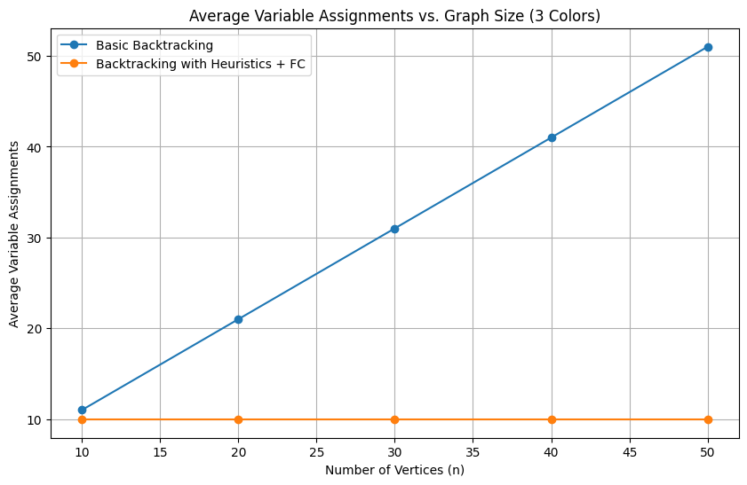
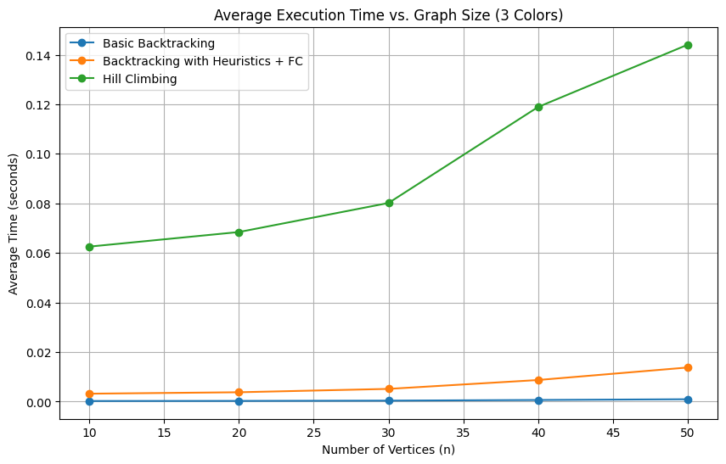



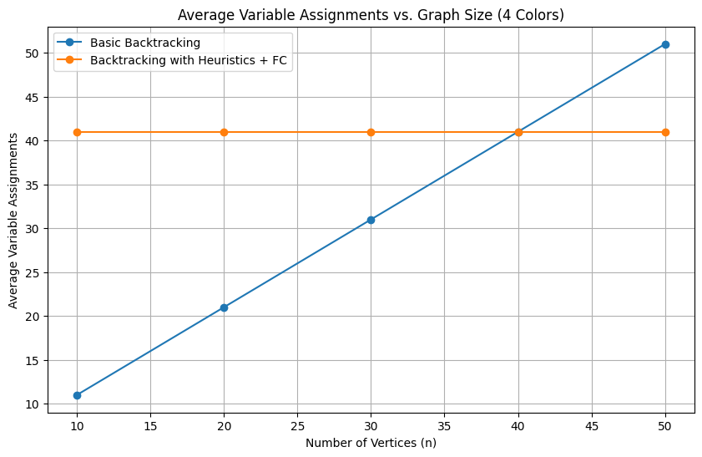

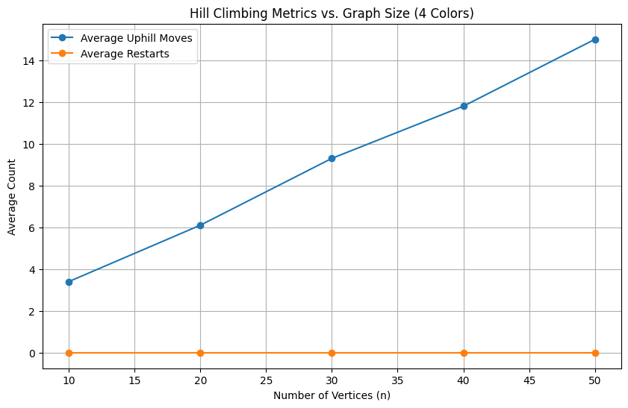

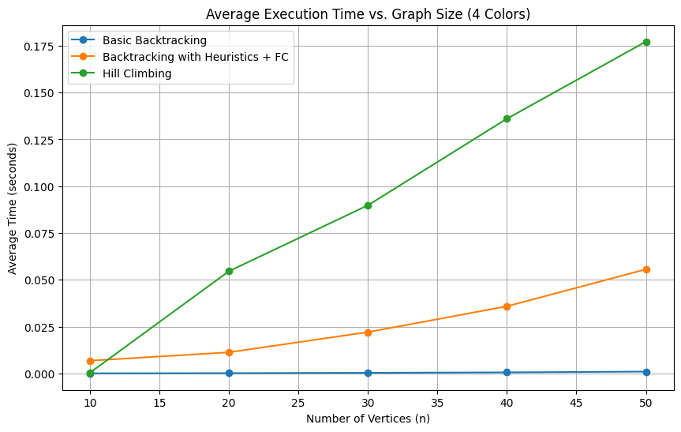
- Giải thích Output:
  - Các biểu đồ đường cung cấp một cách trực quan để so sánh xu hướng hiệu suất của các thuật toán khi kích thước đồ thị tăng lên. Ví dụ, biểu đồ "Average Variable Assignments vs. Graph Size" cho thấy cách số lần gán biến thay đổi với n cho các thuật toán quay lui.
  - Việc hiển thị lại các DataFrame cho phép xem chi tiết các giá trị số liệu hiệu suất đã được vẽ trên biểu đồ.
  - Nhìn vào các biểu đồ và bảng, chúng ta có thể thấy thuật toán nào mở rộng tốt nhất cho các đồ thị lớn hơn và thuật toán nào gặp khó khăn với số lượng màu ít hơn (ví dụ: 3 màu thường khó hơn 4 màu cho cùng một đồ thị).

